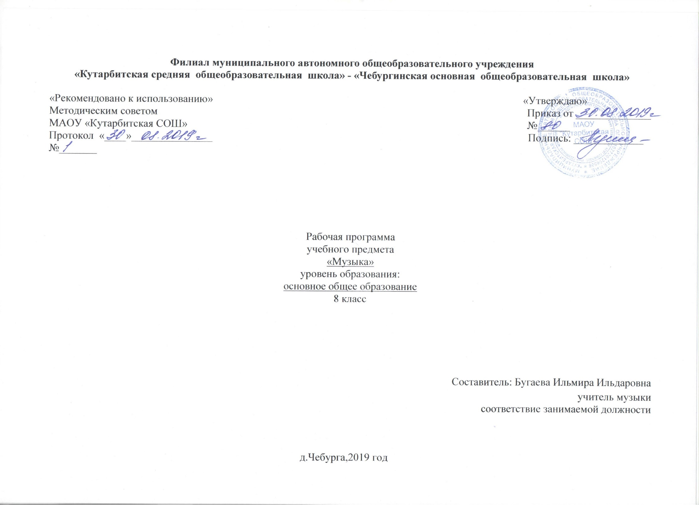

1.Планируемые результаты освоения учебного предмета «Музыка»

В результаты освоения программы
Ученик должен научится:
- понимать значение интонации в музыке как носителя образного смысла;
- анализировать средства музыкальной выразительности: мелодию, ритм, темп, динамику, лад;
- определять характер музыкальных образов (лирических, драматических, героических, романтических, эпических);
- выявлять общее и особенное при сравнении музыкальных произведений на основе полученных знаний об интонационной природе музыки;
- понимать жизненно-образное содержание музыкальных произведений разных жанров;
- различать и характеризовать приемы взаимодействия и развития образов музыкальных произведений;
- различать многообразие музыкальных образов и способов их развития;
- производить интонационно-образный анализ музыкального произведения;
- понимать основной принцип построения и развития музыки;
- анализировать взаимосвязь жизненного содержания музыки и музыкальных образов;
- размышлять о знакомом музыкальном произведении, высказывая суждения об основной идее, средствах ее воплощения, интонационных особенностях, жанре, исполнителях;
- понимать значение устного народного музыкального творчества в развитии общей культуры народа;
- определять основные жанры русской народной музыки: былины, лирические песни, частушки, разновидности обрядовых песен;
- понимать специфику перевоплощения народной музыки в произведениях композиторов;
- понимать взаимосвязь профессиональной композиторской музыки и народного музыкального творчества;
- распознавать художественные направления, стили и жанры классической и современной музыки, особенности их музыкального языка и музыкальной драматургии;
- определять основные признаки исторических эпох, стилевых направлений в русской музыке, понимать стилевые черты русской классической музыкальной школы;
- определять основные признаки исторических эпох, стилевых направлений и национальных школ в западноевропейской музыке;
- узнавать характерные черты и образцы творчества крупнейших русских и зарубежных композиторов;
- выявлять общее и особенное при сравнении музыкальных произведений на основе полученных знаний о стилевых направлениях;
- различать жанры вокальной, инструментальной, вокально-инструментальной, камерно-инструментальной, симфонической музыки;
- называть основные жанры светской музыки малой (баллада, баркарола, ноктюрн, романс, этюд и т.п.) и крупной формы (соната, симфония, кантата, концерт и т.п.);
- узнавать формы построения музыки (двухчастную, трехчастную, вариации, рондо);
- определять тембры музыкальных инструментов;
- называть и определять звучание музыкальных инструментов: духовых, струнных, ударных, современных электронных;
- определять виды оркестров: симфонического, духового, камерного, оркестра народных инструментов, эстрадно-джазового оркестра;
- владеть музыкальными терминами в пределах изучаемой темы;
- узнавать на слух изученные произведения русской и зарубежной классики, образцы народного музыкального творчества, произведения современных композиторов;
- определять характерные особенности музыкального языка;
- эмоционально-образно воспринимать и характеризовать музыкальные произведения;
- анализировать произведения выдающихся композиторов прошлого и современности;
- анализировать единство жизненного содержания и художественной формы в различных музыкальных образах;
- творчески интерпретировать содержание музыкальных произведений;
- выявлять особенности интерпретации одной и той же художественной идеи, сюжета в творчестве различных композиторов;
- анализировать различные трактовки одного и того же произведения, аргументируя исполнительскую интерпретацию замысла композитора;
- различать интерпретацию классической музыки в современных обработках;
- определять характерные признаки современной популярной музыки;
- называть стили рок-музыки и ее отдельных направлений: рок-оперы, рок-н-ролла и др.;
- анализировать творчество исполнителей авторской песни;
- выявлять особенности взаимодействия музыки с другими видами искусства;
- находить жанровые параллели между музыкой и другими видами искусств;
- сравнивать интонации музыкального, живописного и литературного произведений;
- понимать взаимодействие музыки, изобразительного искусства и литературы на основе осознания специфики языка каждого из них;
- находить ассоциативные связи между художественными образами музыки, изобразительного искусства и литературы;
- понимать значимость музыки в творчестве писателей и поэтов;
- называть и определять на слух мужские (тенор, баритон, бас) и женские (сопрано, меццо-сопрано, контральто) певческие голоса;
- определять разновидности хоровых коллективов по стилю (манере) исполнения: народные, академические;
- владеть навыками вокально-хорового музицирования;
- применять навыки вокально-хоровой работы при пении с музыкальным сопровождением и без сопровождения (a cappella);
творчески интерпретировать содержание музыкального произведения в пении;
- участвовать в коллективной исполнительской деятельности, используя различные формы индивидуального и группового музицирования;
- размышлять о знакомом музыкальном произведении, высказывать суждения об основной идее, о средствах и формах ее воплощения;
- передавать свои музыкальные впечатления в устной или письменной форме;
- проявлять творческую инициативу, участвуя в музыкально-эстетической деятельности;
- понимать специфику музыки как вида искусства и ее значение в жизни человека и общества;
- эмоционально проживать исторические события и судьбы защитников Отечества, воплощаемые в музыкальных произведениях;
- приводить примеры выдающихся (в том числе современных) отечественных и зарубежных музыкальных исполнителей и исполнительских коллективов;
- применять современные информационно-коммуникационные технологии для записи и воспроизведения музыки;
- обосновывать собственные предпочтения, касающиеся музыкальных произведений различных стилей и жанров;
- использовать знания о музыке и музыкантах, полученные на занятиях, при составлении домашней фонотеки, видеотеки;
использовать приобретенные знания и умения в практической деятельности и повседневной жизни (в том числе в творческой и сценической).
Ученик получит возможность научиться:
- понимать истоки и интонационное своеобразие, характерные черты и признаки, традиций, обрядов музыкального фольклора разных стран мира;
- понимать особенности языка западноевропейской музыки на примере мадригала, мотета, кантаты, прелюдии, фуги, мессы, реквиема;
- понимать особенности языка отечественной духовной и светской музыкальной культуры на примере канта, литургии, хорового концерта;
- определять специфику духовной музыки в эпоху Средневековья;
- распознавать мелодику знаменного распева – основы древнерусской церковной музыки;
- различать формы построения музыки (сонатно-симфонический цикл, сюита), понимать их возможности в воплощении и развитии музыкальных образов;
- выделять признаки для установления стилевых связей в процессе изучения музыкального искусства;
- различать и передавать в художественно-творческой деятельности характер, эмоциональное состояние и свое отношение к природе, человеку, обществу;
- исполнять свою партию в хоре в простейших двухголосных произведениях, в том числе с ориентацией на нотную запись;

2. Содержание учебного предмета
Овладение основами музыкальных знаний в основной школе должно обеспечить формирование основ музыкальной культуры и грамотности как части общей и духовной культуры школьников, развитие музыкальных способностей обучающихся, а также способности к сопереживанию произведениям искусства через различные виды музыкальной деятельности, овладение практическими умениями и навыками в различных видах музыкально-творческой деятельности.
Музыка как вид искусства
Интонация как носитель образного смысла. Многообразие интонационно-образных построений. Средства музыкальной выразительности в создании музыкального образа и характера музыки. Разнообразие вокальной, инструментальной, вокально-инструментальной, камерной, симфонической и театральной музыки. Различные формы построения музыки (двухчастная и трехчастная, вариации, рондо, сонатно-симфонический цикл, сюита), их возможности в воплощении и развитии музыкальных образов. Круг музыкальных образов (лирические, драматические, героические, романтические, эпические и др.), их взаимосвязь и развитие. Многообразие связей музыки с литературой. Взаимодействие музыки и литературы в музыкальном театре. Программная музыка. Многообразие связей музыки с изобразительным искусством.
Народное музыкальное творчество
Устное народное музыкальное творчество в развитии общей культуры народа. Характерные черты русской народной музыки. Основные жанры русской народной вокальной музыки. Различные исполнительские типы художественного общения (хоровое, соревновательное, сказительное). Музыкальный фольклор народов России. Знакомство с музыкальной культурой, народным музыкальным творчеством своего региона. Истоки и интонационное своеобразие, музыкального фольклора разных стран.
Русская музыка от эпохи средневековья до рубежа XIX-ХХ вв.
Древнерусская духовная музыка. Знаменный распев как основа древнерусской храмовой музыки. Основные жанры профессиональной музыки эпохи Просвещения: кант, хоровой концерт, литургия. Формирование русской классической музыкальной школы (М.И. Глинка). Обращение композиторов к народным истокам профессиональной музыки. Романтизм в русской музыке. Стилевые особенности в творчестве русских композиторов (М.И. Глинка, М.П. Мусоргский, А.П. Бородин, Н.А. Римский-Корсаков, П.И. Чайковский, С.В. Рахманинов). Роль фольклора в становлении профессионального музыкального искусства. Духовная музыка русских композиторов. Традиции русской музыкальной классики, стилевые черты русской классической музыкальной школы.
Зарубежная музыка от эпохи средневековья до рубежа XIХ-XХ вв.
Средневековая духовная музыка: григорианский хорал. Жанры зарубежной духовной и светской музыки в эпохи Возрождения и Барокко (мадригал, мотет, фуга, месса, реквием, шансон). И.С. Бах – выдающийся музыкант эпохи Барокко. Венская классическая школа (Й. Гайдн, В. Моцарт, Л. Бетховен). Творчество композиторов-романтиков Ф. Шопен, Ф. Лист, Р. Шуман, Ф. Шуберт, Э. Григ). Оперный жанр в творчестве композиторов XIX века (Ж. Бизе, Дж. Верди). Основные жанры светской музыки (соната, симфония, камерно-инструментальная и вокальная музыка, опера, балет). Развитие жанров светской музыки Основные жанры светской музыки XIX века (соната, симфония, камерно-инструментальная и вокальная музыка, опера, балет). Развитие жанров светской музыки (камерная инструментальная и вокальная музыка, концерт, симфония, опера, балет).

Русская и зарубежная музыкальная культура XX в.
Знакомство с творчеством всемирно известных отечественных композиторов (И.Ф. Стравинский, С.С. Прокофьев, Д.Д. Шостакович, Г.В. Свиридов, Р. Щедрин, А.И. Хачатурян, А.Г. Шнитке) и зарубежных композиторов ХХ столетия (К. Дебюсси, К. Орф, М. Равель, Б. Бриттен, А. Шенберг). Многообразие стилей в отечественной и зарубежной музыке ХХ века (импрессионизм). Джаз: спиричуэл, блюз, симфоджаз – наиболее яркие композиторы и исполнители. Отечественные и зарубежные композиторы-песенники ХХ столетия. Обобщенное представление о современной музыке, ее разнообразии и характерных признаках. Авторская песня: прошлое и настоящее. Рок-музыка и ее отдельные направления (рок-опера, рок-н-ролл.). Мюзикл. Электронная музыка. Современные технологии записи и воспроизведения музыки.

Современная музыкальная жизнь
Панорама современной музыкальной жизни в России и за рубежом: концерты, конкурсы и фестивали (современной и классической музыки). Наследие выдающихся отечественных (Ф.И. Шаляпин, Д.Ф. Ойстрах, А.В. Свешников; Д.А. Хворостовский, А.Ю. Нетребко, В.Т. Спиваков, Н.Л. Луганский, Д.Л. Мацуев и др.) и зарубежных исполнителей (Э. Карузо, М. Каллас; Л. Паваротти, М. Кабалье, В. Клиберн, В. Кельмпфф и др.) классической музыки. Современные выдающиеся, композиторы, вокальные исполнители и инструментальные коллективы. Всемирные центры музыкальной культуры и музыкального образования. Может ли современная музыка считаться классической? Классическая музыка в современных обработка.

Значение музыки в жизни человека
Музыкальное искусство как воплощение жизненной красоты и жизненной правды. Стиль как отражение мироощущения композитора. Воздействие музыки на человека, ее роль в человеческом обществе. «Вечные» проблемы жизни в творчестве композиторов. Своеобразие видения картины мира в национальных музыкальных культурах Востока и Запада. Преобразующая сила музыки как вида искусства.

3.Тематическое планирование с указанием количества часов, отводимых на освоение каждой темы.

№ | Название раздела |  | Название темы | Кол-во часов | Характеристика деятельности обучающихся
1 |  |  | Музыка «старая» и «новая» | 1 | Увидеть портрет в музыке и изобразительном искусстве. Картины природы в музыке и в изобразительном искусстве. Символика скульптуры, архитектуры, музыки. Введение в тему года «Традиция и современность в музыке». Условность деления музыки на «старую» и «новую». Разучивание А.Островского «Песня остается с человеком»
2 |  |  | Настоящая музыка не бывает «старой» | 1 | Знакомить с музыкальной культурой, народным музыкальным творчеством. Портреты великих наших соотечественников. Истоки и интонационное своеобразие, музыкального фольклора разных стран.
3 | О традиции в музыке |  | Живая сила традиции | 1 | Знать традиции русской музыкальной классики, стилевые черты русской классической музыкальной школы. «Стилевые направления музыкального искусства 20 века: Скрябин, Стравинский, Прокофьев, Шостакович, Свиридов, Щедрин. Слушание музыки: М. Мусоргский, монолог Пимена из оперы «Борис Годунов», I действие». Разучивание :Ю.Чичкова «Наша школьная страна».
4 | Вечные темы в музыке |  | Сказочно-мифологические темы  Искусство начинается с мифа  Мир сказочной мифологии: опера Н. Римского- Корсакова  «Снегурочка»  Языческая Русь в «Весне  священной»  И.Стравинского  «Благословляю вас, леса...» | 5 | Изучать мир сказочной мифологии. «Сказка – ложь, да в ней – намек, добрым молодцам урок».  Слушание: Языческая Русь в «Весне священной» И.Стравинского, Н.Римский-Корсаков. Сцена Весны с птицами. Вступление к опере «Снегурочка»; И. Стравинский. Весенние гадания. Пляски щеголих. Из балета «Весна священная»; К. Дебюсси. «Послеполуденньий отдых фавна», бессмертный романс П.И.Чайковского «Благословляю вас, леса». Разучивание: Я. Дубравина «Песня о земной красоте», И.Сохадзе «Добрая фея», Л.Квинт, стихи В. Кострова «Здравствуй мир», В. Чернышев, стихи Р. Рождественского «Этот большой мир».
5 |  |  | Мир человеческих чувств  Образы радости в музыке  «Мелодией одной звучат  печаль и радость»  «Слезы людские, о слезы  людские...»  Бессмертные звуки «Лунной»  Сонаты  Два пушкинских образа в музыке  Трагедия любви в музыке.П.Чайковский.  «Ромео и  Джульетта»  Подвиг во имя свободы.Л. Бетховен..Увертюра «Эгмонт»  Мотивы пути и дороги  в русском искусстве | 11 | Знать многообразие стилей в отечественной и зарубежной музыке ХХ века (импрессионизм). Отечественные и зарубежные композиторы-песенники ХХ столетия.. Электронная музыка. Красота в исстве жизни. Преступление и наказание .Рок –опера по роману Достоевского
6 |  |  | В поисках истины и красоты  Мир духовной музыки  Колокольный звон на Руси  Рождественская звезда  От Рождества до Крещений  «Светлый Праздник».  Православная музыка сегодня | 5 | Увидеть красоту современной музыкальной жизни в России и за рубежом: концерты, конкурсы и фестивали (современной и классической музыки).Великий дар творчества радость и красота созидания.
7 |  |  | «Любовь ни-  когда не перестанет» | 9 | Увидеть картины мира в национальных музыкальных культурах Востока и Запада. Преобразующая сила музыки как вида искусства. Прекрасное пробуждает доброе. Как мы понимаем современность? Вечные сюжеты. Философские образы ХХ века. «Турангалила-симфония» О. Мессиана. Массовая музыкальная культура сегодня. Массовая песня. Музыка театра и кино. Авторская песня. Новые области в музыке ХХ века (джазовая и эстрадная музыка). Лирические страницы советской музыки.
8 |  | Обобщающий урок по теме года «Традиции и современность в музыке» |  | 1 | Обобщить урок по теме года «Традиции и современность в музыке»
 |  | Итого: |  | 34

